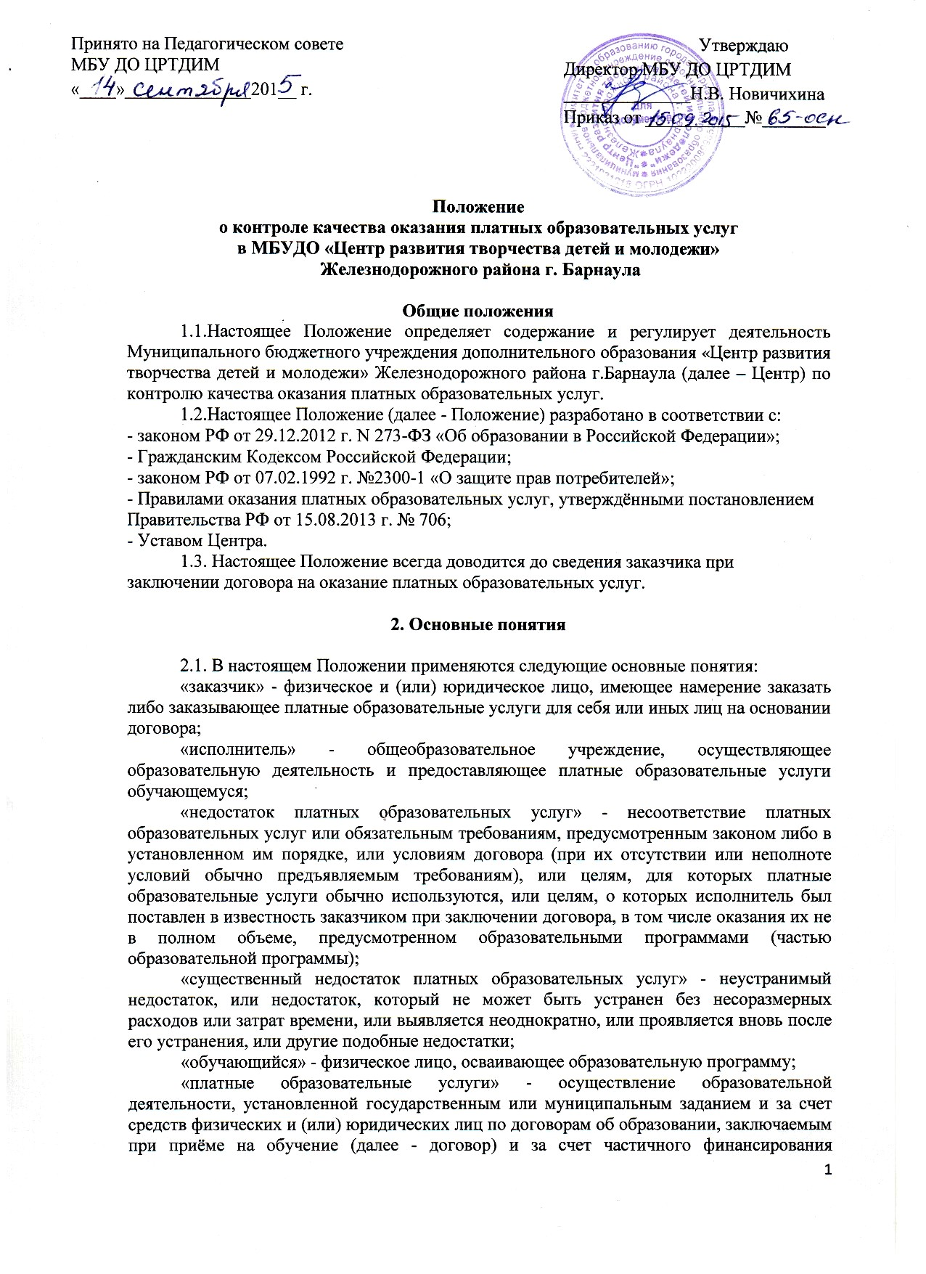деятельности некоммерческих организаций, имеющих государственную аккредитацию, из средств бюджета на основании соглашения о предоставлении субсидии на частичное возмещение затрат;
«платные дополнительные образовательные услуги» - осуществление образовательной деятельности по заданиям и за счет средств физических и (или) юридических лиц по договорам об образовании, заключаемым при приёме на дополнительное обучение (далее - договор);
«средства обучения и воспитания» - приборы, оборудование, включая спортивное оборудование и инвентарь, инструменты (в том числе музыкальные), учебно-наглядные пособия, компьютеры, информационно-телекоммуникационные сети, аппаратно-программные и аудиовизуальные средства, печатные и электронные образовательные и информационные ресурсы и иные материальные объекты, необходимые для организации образовательной деятельности;
«качество образования» - комплексная характеристика образовательной деятельности и подготовки обучающегося, выражающая степень их соответствия федеральным государственным образовательным стандартам, федеральным государственным требованиям и (или) потребностям физического или юридического лица, в интересах которого осуществляется образовательная деятельность, в том числе степень достижения планируемых результатов образовательной программы;
«конфликт интересов педагогического работника» - ситуация, при которой у педагогического работника при осуществлении им профессиональной деятельности возникает личная заинтересованность в получении материальной выгоды или иного преимущества и которая влияет или может повлиять на надлежащее исполнение педагогическим работником профессиональных обязанностей вследствие противоречия между его личной заинтересованностью и интересами обучающегося, родителей (законных представителей) несовершеннолетних обучающихся;
«независимая оценка качества образования» - оценка качества образования, которая осуществляется в порядке, предусмотренном от 29.12.2012 г. N 273-ФЗ «Об образовании в Российской Федерации»; в отношении организаций, осуществляющих образовательную деятельность, и реализуемых ими образовательных программ в целях определения соответствия предоставляемого образования потребностям физического лица и юридического лица, в интересах которых осуществляется образовательная деятельность, оказания им содействия в выборе организации, осуществляющей образовательную деятельность, и образовательной программы, повышения конкурентоспособности организаций, осуществляющих образовательную деятельность, и реализуемых ими образовательных программ на российском и международном рынках.

3. Цель и основные задачи контроля качества оказания
платных образовательных услуг

3.1. Целью контроля качества оказания платных образовательных услуг в Центре является обеспечение права заказчика на получение платных образовательных услуг надлежащего качества.
3.2.Основными задачами контроля качества оказания платных образовательных услуг в Центре являются:
- оценка соблюдения требований законодательства об образовании, правил оказания платных образовательных услуг, иных действующих нормативно-правовых актов в сфере образования;
- оценка соблюдения требований локальных нормативных актов Центра, регулирующих оказание платных образовательных услуг;
- оценка соблюдения требований договоров на оказание платных образовательных услуг;
- соблюдение прав заказчика и обучающегося при оказании платных образовательных услуг;
- получение достоверной информации о качестве оказания платных образовательных услуг;
- анализ качества используемых ресурсов (кадровых, материально-технических, иных) в процессе оказания платных образовательных услуг;
- разработка предложений и мероприятий, направленных на устранение причин возникновения недостатков и(или) существенных недостатков платных образовательных услуг;
- определение потребностей педагогических работников, задействованных в оказании платных образовательных услуг профессиональных знаниях;
- внедрение мотивационных механизмов повышения профессиональной ответственности педагогических работников, задействованных в оказании платных образовательных услуг;
- выявление зон неэффективности в процессе оказания платных образовательных услуг, платных дополнительных образовательных услуг, разработка и принятие мер по их устранению;
- разработка корректирующих и предупреждающих действий;
- изучение и обеспечение удовлетворенности потребителей платных образовательных услуг.

4. Объект, содержание, формы, методы и документация контроля
качества оказания платных образовательных услуг

4.1.Объектом контроля качества оказания платных образовательных услуг, платных дополнительных образовательных услуг в Центре является образовательная деятельность за счет средств физических и (или) юридических лиц по договорам об образовании, заключаемым при приёме на обучение.
4.2. Содержание контроля качества оказания платных образовательных услуг, в Центре определяется в соответствии с задачами и особенностями данного контроля, указанными соответственно в п. 3.2. и в разделе 5 настоящего Положения.
4.3. При осуществлении контроля качества оказания платных образовательных услуг, используются формы, методы, виды, процедуры и документация контроля, принятые в Центре для внутреннего контроля за качеством образовательной деятельности.
4.4. Периодичность контроля качества оказания платных образовательных услуг, регламентируются соответствующим планом (или разделом общего плана внутренних контрольных мероприятий), а также принятыми в Центре локальными нормативными актами по проведению внутреннего контроля за качеством образовательной деятельности.
4.5. По результатам проведения контроля качества платных образовательных услуг в Центре принимается решение в соответствии с локальным нормативным актом по проведению внутреннего контроля за качеством образовательной деятельности.

5. Особенности контроля качества
оказания платных образовательных услуг в Центре

5.1.При осуществлении контроля качества образовательных услуг в Центре выделяют следующие особенности проведения контроля:
5.1.1. Проводится контроль знаний педагогических работников, оказывающих платные образовательные услуги, на предмет знания локальных нормативных актов Центра, регламентирующих оказание платных образовательных услуг, , а так же порядка оказания платных образовательных услуг, принятого в Центре;
5.1.2. Осуществляется контроль функционирования в Центре системы информирования заказчиков об образовательной организации и оказываемых ею платных образовательных услугах;
5.1.3. Осуществляется контроль за работой по договорам об образовании, заключаемым при приёме на обучение, на предмет:
- соответствия используемых в Центре форм договоров формам договоров, утверждённых федеральным органом исполнительной власти, осуществляющим функции по выработке государственной политики и нормативно-правовому регулированию в сфере образования;
- соответствия сведений, указанных в договоре, информации, размещенной на официальном сайте исполнителя в информационно-телекоммуникационной сети "Интернет" на дату заключения договора;
- неукоснительного соблюдения Центром требований заключённых договоров;
5.1.4. Проводится аудит оказания платных образовательных услуг с целью:
- выявления и предотвращения факторов, делающих возможным появление недостатков и(или) существенных недостатков платных образовательных услуг;
- разработки корректирующих и предупреждающих действий, направленных на предотвращение появления недостатков и(или) существенных недостатков платных образовательных услуг;
5.1.5. Осуществляется контроль соблюдения педагогическими работниками, оказывающими платные образовательные услуги, , установленных ограничений при осуществлении ими профессиональной деятельности;
5.1.6. Анализируются принятые в Центре меры по случаям возникновения конфликта интересов педагогического работника, оказывающего платные образовательные услуги, и(или) при выявлении факторов, создающих угрозу для возникновения такого конфликта;
5.1.7. Анализируются количество и структура (по причинам, педагогическим работникам и т.д.) спорных и конфликтных случаев, возникших при оказании платных образовательных услуг и рассмотренных на заседаниях комиссии по урегулированию споров между участниками образовательных отношений;
5.1.8. Анализируются качество средств обучения и воспитания, используемых при оказании платных образовательных услуг, а также условия оказания платных образовательных услуг, на предмет их соответствия установленным требованиям;
5.2. Результаты контроля качества платных образовательных услуг оформляются в виде справок в рамках проведения внутриучрежденческого контроля.

6. Лица, ответственные за проведение контроля качества оказания платных образовательных услуг

6.1.Ответственным лицом за организацию контроля качества оказания платных образовательных услуг в Центре является руководитель или уполномоченное им соответствующим приказом лицо.
6.2.В своей деятельности лица, ответственные за организацию контроля качества платных образовательных услуг в Центре, руководствуются настоящим Положением, а также иными локальными нормативными актами Центра, регламентирующими его деятельность по внутреннему контролю качества образовательной деятельности.
6.3.Лицо, ответственное за организацию контроля качества оказания платных образовательных услуг в Центре, обеспечивает подробное ознакомление с настоящим Положением с необходимыми комментариями и разъяснениями всех работников Центра, задействованных в организации оказания или в непосредственном оказании платных образовательных услуг, под роспись.
6.4.В необходимых случаях для проведения контроля качества оказания платных образовательных услуг в Центре могут привлекаться (по согласованию) в качестве экспертов работники образовательных учреждений высшего или дополнительного профессионального образования, работники научно-исследовательских организаций, а также работники иных общеобразовательных учреждений, имеющие соответствующую подготовку.

7. Независимая оценка качества образования при оказании платных образовательных услуг

7.1. Помимо контроля качества оказания платных образовательных услуг, осуществляемого Центром самостоятельно, и контроля, проводимого в установленном законодательством порядке уполномоченными органами в соответствии с их компетенцией, в соответствии с Федеральным законом «Об образовании в Российской Федерации», в предусмотренном им порядке, в Центре может быть осуществлена независимая оценка качества образования при оказании платных образовательных услуг.
7.2. Независимая оценка качества образования осуществляется в отношении организаций, осуществляющих образовательную деятельность, и реализуемых ими образовательных программ в целях определения соответствия предоставляемого образования потребностям физического лица и юридического лица, в интересах которых осуществляется образовательная деятельность, оказания им содействия в выборе организации, осуществляющей образовательную деятельность, и образовательной программы, повышения конкурентоспособности организаций, осуществляющих образовательную деятельность, и реализуемых ими образовательных программ на российском и международном рынках.
7.3. Независимая оценка качества образования осуществляется юридическим лицом или индивидуальным предпринимателем (далее - Организация, осуществляющая оценку качества).
7.4. Организация, осуществляющая оценку качества, устанавливает виды образования, группы организаций, осуществляющих образовательную деятельность, и реализуемых ими образовательных программ, в отношении которых проводится независимая оценка качества образования, а также условия, формы и методы проведения независимой оценки качества образования и порядок её оплаты.
7.5. Независимая оценка качества образования осуществляется по инициативе юридических лиц или физических лиц. При осуществлении независимой оценки качества образования используется общедоступная информация об организации, осуществляющей образовательную деятельность, и о реализуемых ею образовательных программах.
7.6. Независимая оценка качества образования осуществляется также в рамках международных сопоставительных исследований в сфере образования.
7.7. Результаты независимой оценки качества образования не влекут за собой приостановление или аннулирование лицензии на осуществление образовательной деятельности в отношении общеобразовательного учреждения, осуществляющего образовательную деятельность.

8. Заключительные положения

8.1.Настоящее Положение вступает в силу с момента утверждения и действует до введения в действие нового Положения.
8.2.Изменения в настоящее Положение могут быть внесены приказом директора Центра путём утверждения Положения в новой редакции.
8.3.В случае возникновения конфликта между нормами локального нормативного акта Центра, регулирующего указанные в Положении вопросы, и нормами настоящего Положения применяются нормы акта, принятого позднее.
8.4. Все работники Центра несут ответственность за соблюдение настоящего Положения в установленном законодательством порядке.

